INSTITUTO FEDERAL DE EDUCAÇÃO, CIÊNCIA E TECNOLOGIA DO RIO GRANDE DO NORTE
CAMPUS NATAL CIDADE ALTA
NOME COMPLETO DO CURSO

NOME E SOBRENOME DO ALUNO 1
NOME E SOBRENOME DO ALUNO 2

ATIVIDADE AVALIATIVA DA DISCIPLINA INFORMÁTICA:
MODELO DE TRABALHO ACADÊMICO

NATAL – RN
2013
LISTA DE FIGURAS

Figura 1 - IFRN Campus - Natal Cidade Alta 5

SUMÁRIO

1 INTRODUÇÃO 4
2 DESENVOLVIMENTO 5
2.1 LISTA 5
2.2 TABELA 5
2.3 IMAGEM 5
REFERÊNCIAS 6

1 INTRODUÇÃO

Lorem ipsum dolor sit amet, consectetur adipiscing elit. Nunc quis bibendum lorem. Quisque at justo ut quam consectetur fermentum sed non neque. Donec et magna hendrerit, luctus mauris sed, molestie urna. Praesent ligula felis, condimentum ac enim et, egestas porta quam. Nam ornare, nisi id placerat placerat, purus lectus pellentesque leo, eu rutrum ligula nunc sit amet erat. Proin ac nibh quam. Proin tincidunt mattis odio quis vestibulum. Curabitur a gravida dolor. Nunc sapien odio, eleifend eu justo et, consequat elementum nisl. Mauris sit amet luctus libero, ut tristique nisi. Donec quis scelerisque mi.
Mauris tincidunt pulvinar commodo. Duis enim dui, viverra id blandit in, egestas faucibus tellus. Vestibulum elit ipsum, dictum eu tellus ut, accumsan facilisis lacus. Quisque egestas neque id ligula placerat, a cursus lectus dictum. Ut venenatis nunc sed ligula consequat suscipit. Morbi laoreet, arcu eu viverra semper, nunc leo imperdiet elit, vitae posuere ante massa eu massa. Proin a erat et tortor egestas dapibus eu eget sem. In euismod lacinia risus vel mattis. Vestibulum nec ante a justo malesuada ultricies dapibus eget urna. Nulla suscipit ligula eget volutpat varius.

2 DESENVOLVIMENTO

2.1 LISTA

- Janeiro
- Fevereiro
- Março
- Abril

2.2 TABELA

 | Segunda | Terça | Quarta | Quinta | Sexta
Manhã
Tarde
Noite

2.3 IMAGEM

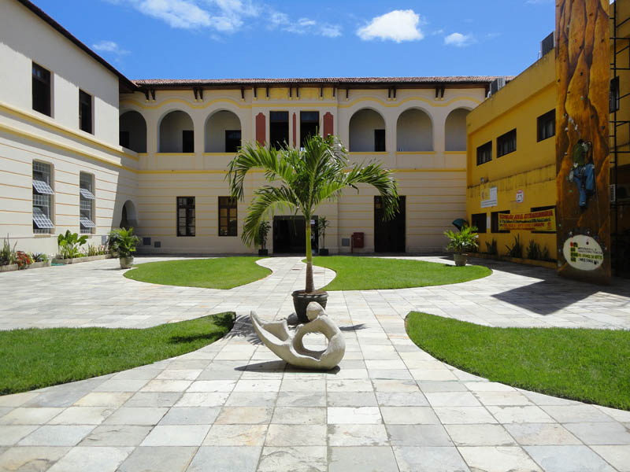
Figura 1 - IFRN Campus - Natal Cidade Alta

REFERÊNCIAS

- SEIXAS, Raul. Ouro de tolo. Rio de Janeiro: Philips, 1973.

- RUSSO, Renato. Faroeste Caboclo. Brasília: EMI, 1987.

